Рабочий лист группы №2

Состав группы №2:
________________________________________________________________________________________________________________________________________________________________________________________________________________________________________________________________________________
Руководитель группы:______________________________________________
Начало маршрута: центральный вход Московского зоопарка.
Ознакомьтесь с планом зоопарка и предложенным маршрутом.
Справка: Московский зоопарк – один из старейших зоопарков Европы. Он был открыт в 1864 году и назывался зоосадом. В большом желто-голубом здании, построенном в восточном стиле, находится Слоновник. Взрослые слоны приехали в зоопарк из Вьетнама в 1985 году.
План зоопарка
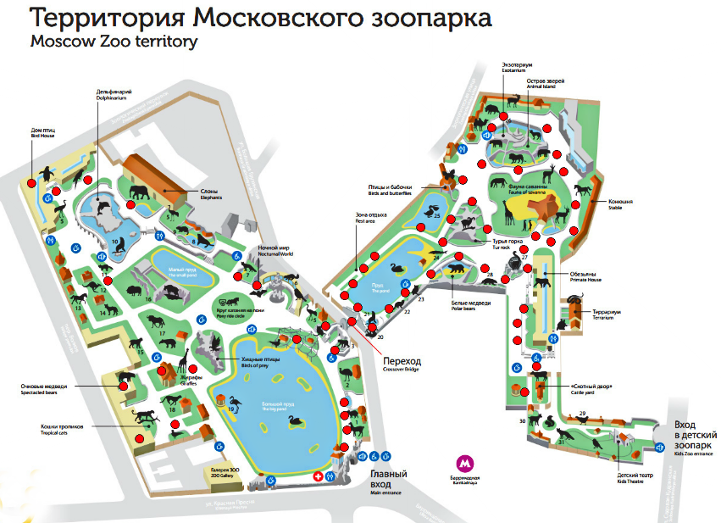

Маршрутный лист №1
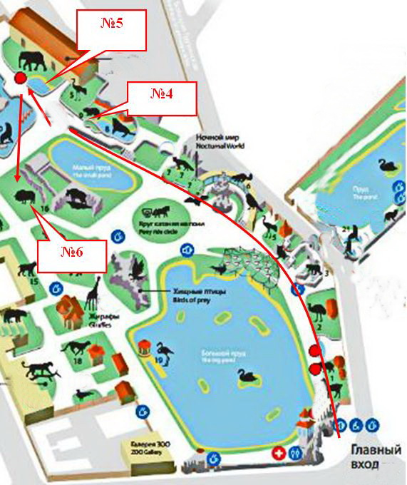
Задание 1. Удивителен и разнообразен животный мир вокруг нас, а некоторые звери и птицы обладают особыми качествами. Пользуясь материалами к уроку и информацией на стенде в зоопарке, опишите животное, которое обозначено на карте под №4 – это первая точка вашего маршрута. Отметьте его особенное качество.
Ответ оформите письменно.
___________________________________________________________________________________________________________________________________________________________________________________________________________________________________________________________________________________________________________________________________________________________
Задание 2. Рисовать животных не просто, позировать они не станут. Внимательно понаблюдайте за животным: изучите строение и пропорции тела, головы, лап и хвоста. Отразите в карандашном наброске светлые и темные области на теле животного. Выполните набросок животного.

Рис.1
Задание 3. Нарисовав набросок, определите цветовое сочетание окраски шерсти животного. Передайте фактуру шерсти животного на рис.1 с помощью штриха или мазка.
Задание 4. Животное, которое вы изобразили, живет в природе. Пользуясь материалами к уроку и информацией на стенде в зоопарке, продумайте, какой природный ландшафт будет его окружать. Но не забывайте, что животное – главная фигура в вашем рисунке. Подчеркните основные элементы, чтобы оно визуально не потерялось на рисунке (рис.1).
Задание 5. Следующая точка маршрута обозначена на карте под №5. Внимательно рассмотрите животное. Пользуясь материалами к уроку и информацией на стенде в зоопарке, опишите это животное. Отметьте его особенное качество.
Ответ оформите письменно.
________________________________________________________________________________________________________________________________________________________________________________________________________________________________________________________________________________________
Задание 6. Внимательно понаблюдайте за животным: изучите строение и пропорции тела, головы, лап и хвоста. Отразите в карандашном наброске светлые и темные области на теле животного. Выполните набросок животного.

Рис.2
Задание 7. Нарисовав набросок, определите цветовое сочетание окраски кожи животного. Передайте фактуру складок на теле животного с помощью штриха или мазка (рис.2).
Задание 8. Животное, которое вы изобразили, обитает в природе. Пользуясь материалами к уроку и информацией на стенде в зоопарке, продумайте, какой природный ландшафт будет его окружать. Но не забывайте, что животное – главная фигура в вашем рисунке. Подчеркните основные элементы, чтобы оно визуально не потерялось на рисунке (рис.2).
Задание 9. Заключительная точка маршрута обозначена на карте под №6. Пользуясь материалами к уроку и информацией на стенде в зоопарке, опишите это животное. Отметьте его особенное качество.
Ответ оформите письменно.
________________________________________________________________________________________________________________________________________________________________________________________________________________________________________________________________________________________
Задание 6. Внимательно понаблюдайте за животным: изучите строение и пропорции тела, головы, лап и хвоста. Отразите в карандашном наброске светлые и темные области на теле животного. Выполните набросок животного.

Рис.3
Задание 7. Нарисовав набросок, определите цветовое сочетание окраски шерсти животного. Передайте фактуру шерсти животного с помощью штриха или мазка (рис.3).
Задание 8. Животное, которое вы изобразили, обитает и живет в природе. Пользуясь материалами к уроку и информацией на стенде в зоопарке, продумайте, какой природный ландшафт будет его окружать. Но не забывайте, что животное – главная фигура в вашем рисунке. Подчеркните основные элементы, чтобы оно визуально не потерялось на рисунке (рис.3).
Задание 9. Вы познакомились с удивительными животными их необычными качествами. Заполните таблицу, отразив полученную информацию.

№ | Название животного | Место обитания | Особенное качество
1
2
3

